武汉大学网上报名缴费系统用户使用说明
一 登陆
打开网址 http://pay.whu.edu.cn/school_bmqz进入网上报名缴费系统，或使用手机扫码下方二维码进入网上报名缴费系统。
二 注册
校外用户第一次登陆需要进行注册，按照页面引导，点击“我要注册”，填入相关信息完成注册后登陆报名系统。
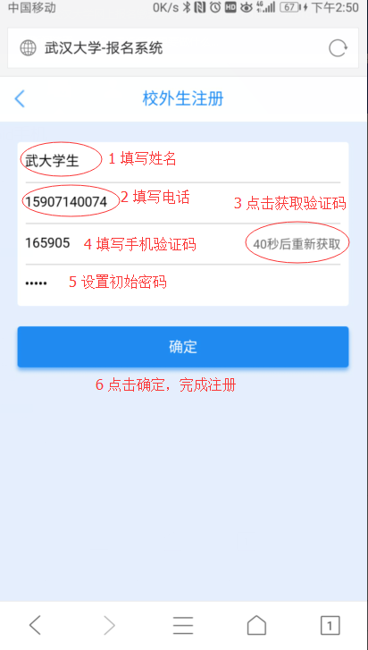
在校生入口建设中，暂未开放。
三 注册缴费
登陆并选择待报项目（第十二届中国可信计算与信息安全学术会议），按照页面提示填写相应信息并完成缴费。
